Documento suplementar ao Artigo Arte e imaginário: representações da natureza nos vitrais da Catedral de Barcelona (séculos XIV e XV)

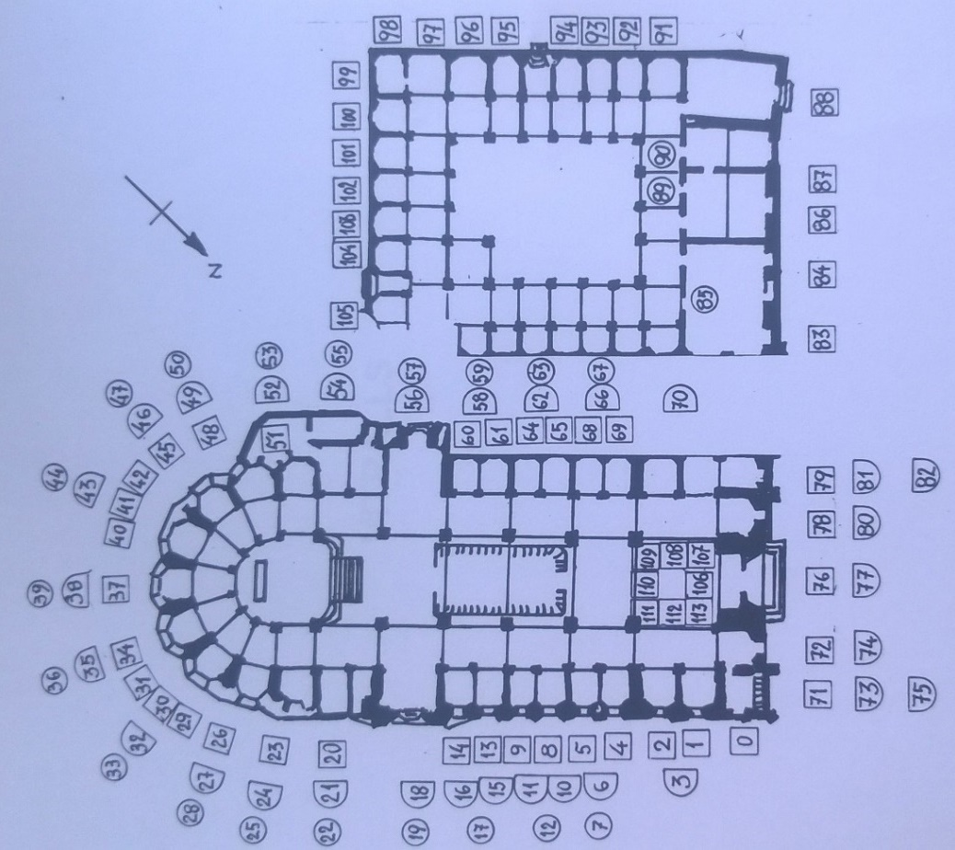
Figura 1: Disposição dos vitrais na Catedral de Barcelona.
Fonte: FARRANDO BOIX, Ramon. Els 108 vitralls de la Catedral de Barcelona. Barcelona: Escola de Monitors i Voluntaris de la Catedral i Museu Diocesà de Barcelona, 2000, p. 9.

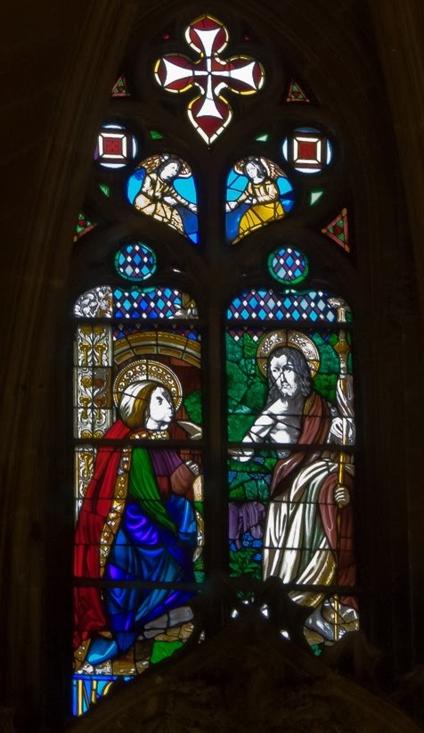
Figura 2: Noli me tangere, 1495.
Fonte: Arquivo pessoal.

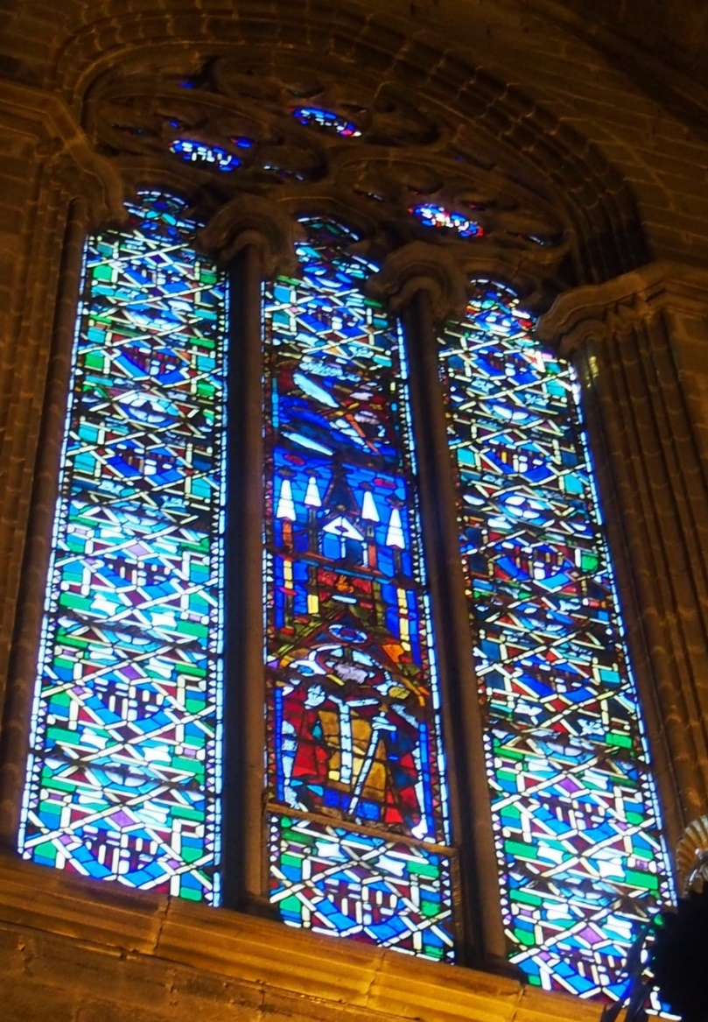
Figura 3: Vitral de São Nicolau de Bari, 1405.
Fonte: Arquivo pessoal.

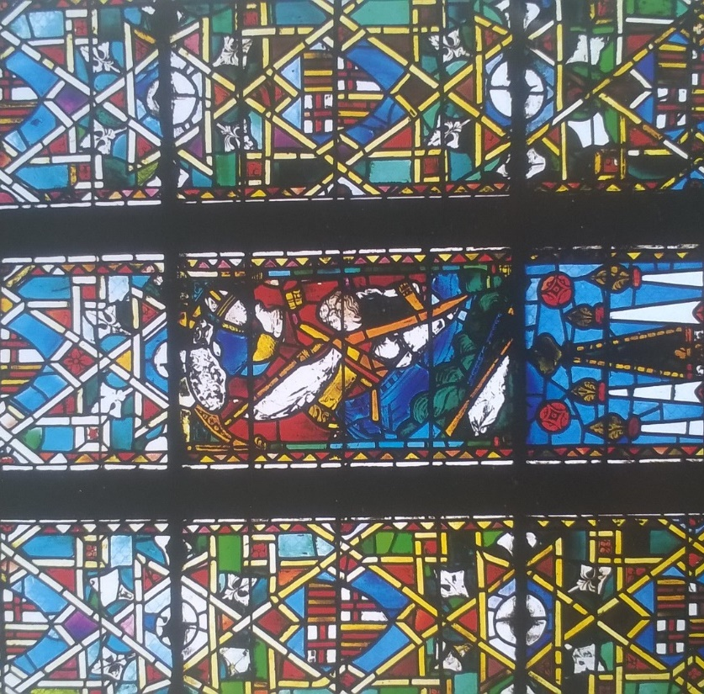
Figura 4: Vitral de São Nicolau de Bari, 1405, detalhe.
Fonte: AINAUD, Joan. Els vitralls de la catedral de Barcelona i del monestir de Pedralbes. Barcelona: Institut d’Estudis Catalans, Àmbit Serveis Editorials, 1997.

